Федеральное агентство
по техническому регулированию и метрологии
 |  | НАЦИОНАЛЬНЫЙ  СТАНДАРТ  РОССИЙСКОЙ  ФЕДЕРАЦИИ |  | ГОСТ Р  2.321―  20ХХ  (Проект,  окончательная  редакция)

Единая система конструкторской документации
Обозначения буквенные

Настоящий проект стандарта не подлежит применению до его утверждения

Предисловие
1 РАЗРАБОТАН Акционерным обществом «Научно-исследовательский центр «Прикладная Логистика» (АО НИЦ «Прикладная Логистика»)
2 ВНЕСЕН Техническим комитетом по стандартизации ТК 482 «Поддержка жизненного цикла продукции»
3 УТВЕРЖДЕН И ВВЕДЕН В ДЕЙСТВИЕ Приказом Федерального агентства по техническому регулированию и метрологии от № -ст
4 ВВЕДЕН ВПЕРВЫЕ

Правила применения настоящего стандарта установлены в статье 26 Федерального закона от 29 июня 2015 г. № 162-ФЗ «О стандартизации в Российской Федерации». Информация об изменениях к настоящему стандарту публикуется в ежегодном (по состоянию на 1 января текущего года) информационном указателе «Национальные стандарты», а официальный текст изменений и поправок — в ежемесячном информационном указателе «Национальные стандарты». В случае пересмотра (замены) или отмены настоящего стандарта соответствующее уведомление будет опубликовано в ближайшем выпуске ежемесячного информационного указателя «Национальные стандарты». Соответствующая информация, уведомление и тексты размещаются также в информационной системе общего пользования — на официальном сайте Федерального агентства по техническому регулированию и метрологии в сети Интернет (www.rst.gov.ru)

© Оформление. ФГБУ «Институт стандартизации», 202Х

Настоящий стандарт не может быть полностью или частично воспроизведен, тиражирован и распространен в качестве официального издания без разрешения Федерального агентства по техническому регулированию и метрологии

НАЦИОНАЛЬНЫЙ СТАНДАРТ российской федерации
Единая система конструкторской документации
Обозначения буквенные
Unified system for design documentation. Letter designations

Дата введения ―
- Область применения
Настоящий стандарт устанавливает основные буквенные обозначения величин, применяемые в конструкторских документах изделий машиностроения всех отраслей промышленности.
- Нормативные ссылки
В настоящем стандарте использованы нормативные ссылки на следующие стандарты:
ГОСТ Р 2.005 Единая система конструкторской документации. Термины и определения
ГОСТ Р 2.304 Единая система конструкторской документации. Шрифты (вторая редакция, разрабатывается совместно)
ГОСТ Р 2.307 Единая система конструкторской документации. Нанесение размеров и предельных отклонений (вторая редакция, разрабатывается совместно)
- Термины и определения
В настоящем стандарте применены термины по ГОСТ Р 2.005, ГОСТ Р 2.307.
- Основные положения
  - Буквенные обозначения величин применяют в конструкторских документах (далее – КД):
- в качестве специального знака для указания вида размера, если из чертежа вид размера не определяется однозначно;
- в качестве переменного значения величины (например, в групповых и базовых КД);
- в случаях, когда значение указываемой величины еще не определено (в проектных КД);
- в качестве имени атрибута в электронных геометрических моделях (далее – ЭГМ), содержащего значение величины;
- в других случаях, при необходимости.
  - Для перечисленных в таблице 1 величин следует применять установленные в этой таблице обозначения без их дополнительного пояснения. Примеры применения приведены в приложении А.
Применение буквенных обозначений, приведенных в таблице 1, для обозначения других величин не рекомендуется. В случае такой необходимости буквенное обозначение следует сопровождать расшифровкой (в таблице исполнений, в технических требованиях и т. п.).
- – Основные буквенные обозначения
Величина | Буквенное обозначение | Код**
Длина | L | U+004C
Длина (только в качестве специального знака) | l | U+006C
Ширина | B, b | U+0042, U+0062
Высота, глубина | H, h | U+0048, U+0068
Толщина (листов, стенок, ребер, и т.д.) | T* | U+0054
Толщина (только в качестве специального знака) | s | U+0073
Диаметр | D, d | U+0044
Радиус | r | U+0072
Радиус (только в качестве специального знака) | R | U+0052
Межосевое и межцентровое расстояние | A, a | U+0041, U+0061
Шаг повторяющихся элементов, кроме зубчатых зацеплений и резьб | t | U+0074
Размер (катет) фаски | c | U+0063
Количество (элементов) | n | U+006E
Поле допуска | z | U+007A
Шероховатость | f | U+0066
Масса | m | U+006D
* От слова «thickness». Обозначение «T» для толщины используется в международных стандартах.
** Здесь и далее приведены коды символов по стандарту [1]

  - Применение букв латинского алфавита в качестве специальных знаков [4.1, перечисление а)] – в соответствии с ГОСТ Р 2.307 (примеры показаны на рисунке 1). Применять для данной цели другие буквы, кроме установленных в ГОСТ Р 2.307, не допускается.
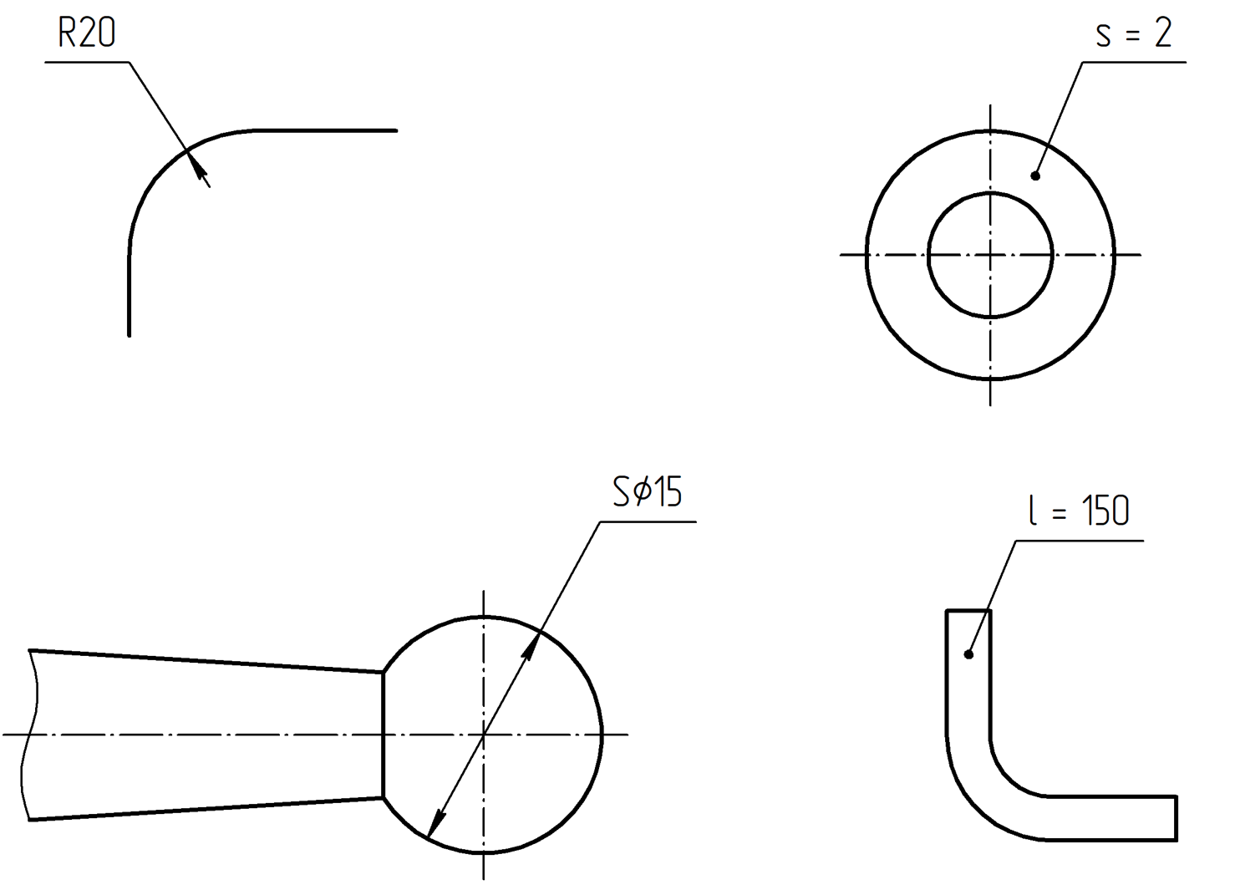

  - Для обозначения величин [по 4.1, перечисления б)-г)] применяют:
- для линейных размеров – прописные и строчные буквы латинского алфавита (прописные буквы рекомендуется применять для обозначения габаритных и суммарных размеров);
- для угловых размеров – строчные буквы греческого алфавита.
Не допускается использовать для обозначения величин латинские буквы I (U+0049), i (U+0069), O (U+004F), o (U+006F), V (U+0056), v (U+0076), X (U+0058), x (U+0078).
  - При указании буквенным обозначением на чертеже размера, для которого в ГОСТ Р 2.307 предусмотрен специальный знак (⌀, □, ⌒ и т. п.), не допускается опускать специальный знак (см. рисунки А.1, А.2, А.4, А.7).
  - При указании буквенным обозначением на чертеже размера, для которого в ГОСТ Р 2.307 предусмотрено применение букв латинского алфавита в качестве специальных знаков (R, s, l – см.4.3) применяют следующие правила:
- для толщины или длины после специального знака «s» или «l» ставят разделитель «=» (U+003D) c пробелами (U+0020) до и после него, а затем буквенное обозначение соответствующей величины;
- для указания размера радиуса буквенное обозначение записывают после специального знака R без разделителей и пробелов.
Примеры
1 s = T.
2 Rr.
Допускается использовать специальный знак в виде латинской буквы (R, l, s) в качестве обозначения переменной величины на чертежах, выполненных до введения в действие настоящего стандарта, а также, если такое применение специально установлено в стандарте организации.
  - Допускается для имен переменных ЭГМ использовать полные латинские наименования букв греческого алфавита, если программное обеспечение не поддерживает набор символов греческого алфавита.
Примеры
1 Alpha вместо α.
2 Beta вместо β.
  - Если в одном КД требуется обозначить буквой несколько величин одного вида, то буквенное обозначение следует сопровождать цифровым индексом, присваивая его в порядке возрастания, или буквенным индексом. При этом индексы присваиваются независимо прописным и строчным буквенным обозначениям.
Правила записи индексов – по ГОСТ Р 2.304.
  - Допускается для имен переменных ЭГМ индексы заменять дополнением порядковым номером или буквой с разделителем «_» (символ нижнего подчеркивания, код U+005F) или без него.
Примеры
1 Для чертежей – d₁, d₂, d_{F}, d_{E}.
2 Для ЭГМ – d1, d2, dF, dE или d_1, d_2, d_F, d_E.
  - Класс допуска должен быть указан после буквенного обозначения с применением разделителя «–» (U+2014) с пробелами (U+0020) до и после него.
Примеры:
1 ⌀D – H12.
2 B – e8.
  - Буквенное обозначение значения шероховатости поверхности указывают после параметра шероховатости с применением пробела (U+0020) после него.
Пример – $\sqrt{Ra f}.$

Приложение А
(справочное)
Примеры простановки буквенных обозначений в КД
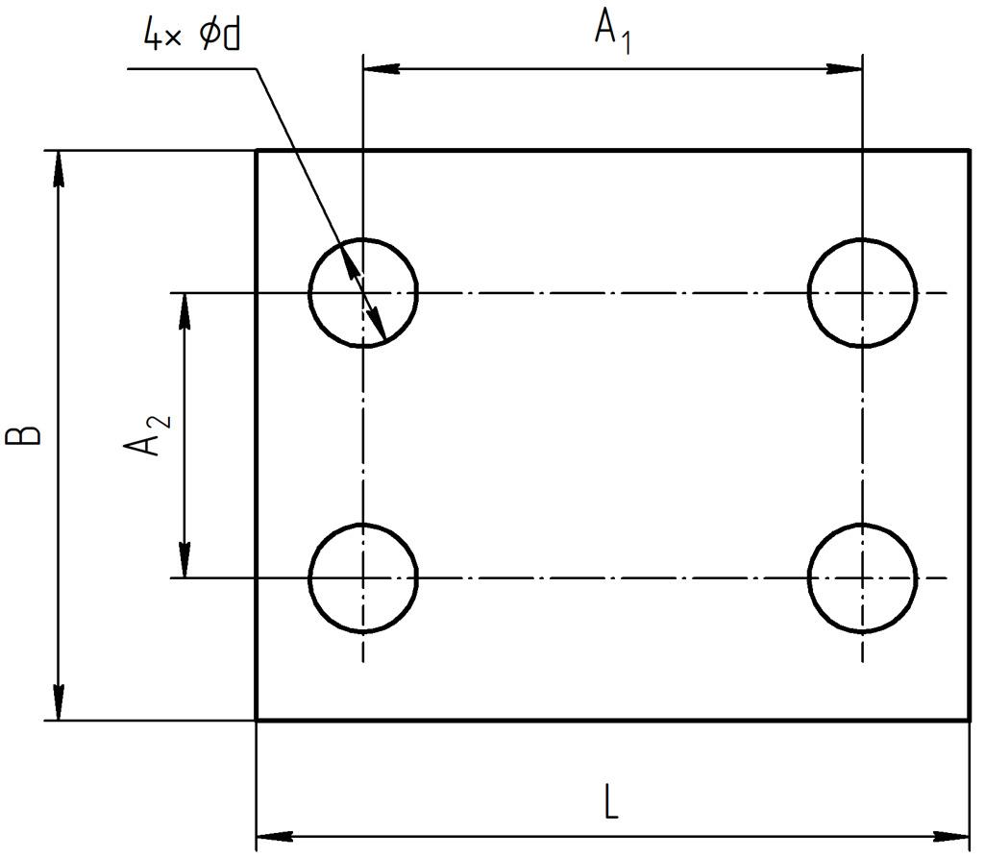
Рисунок А.1

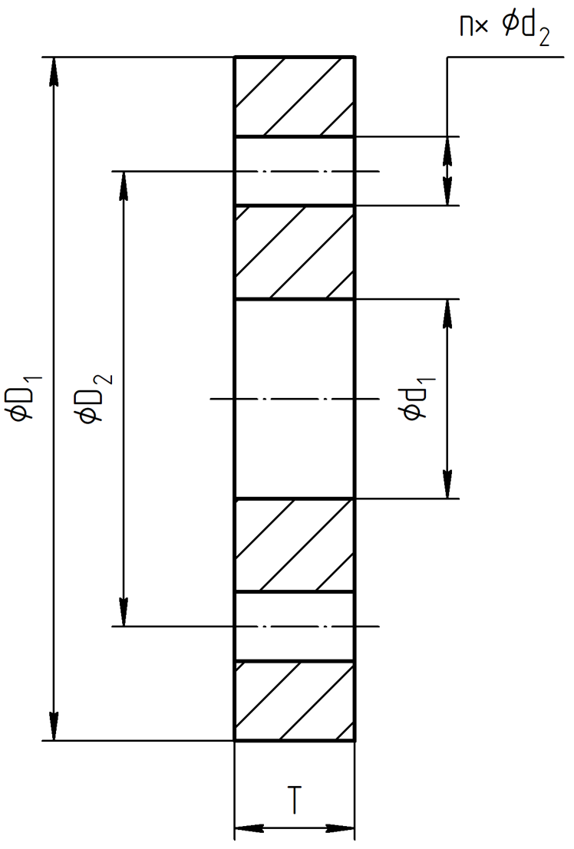
Рисунок А.2
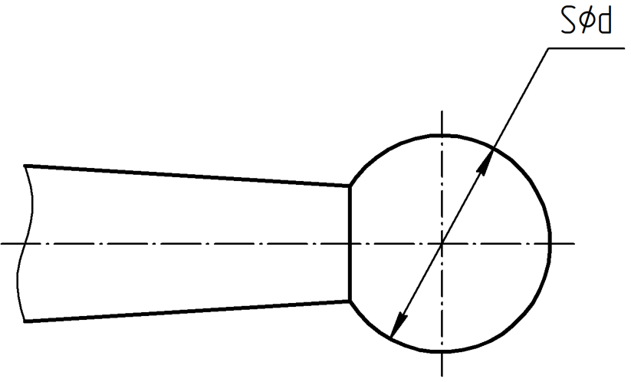
Рисунок А.3

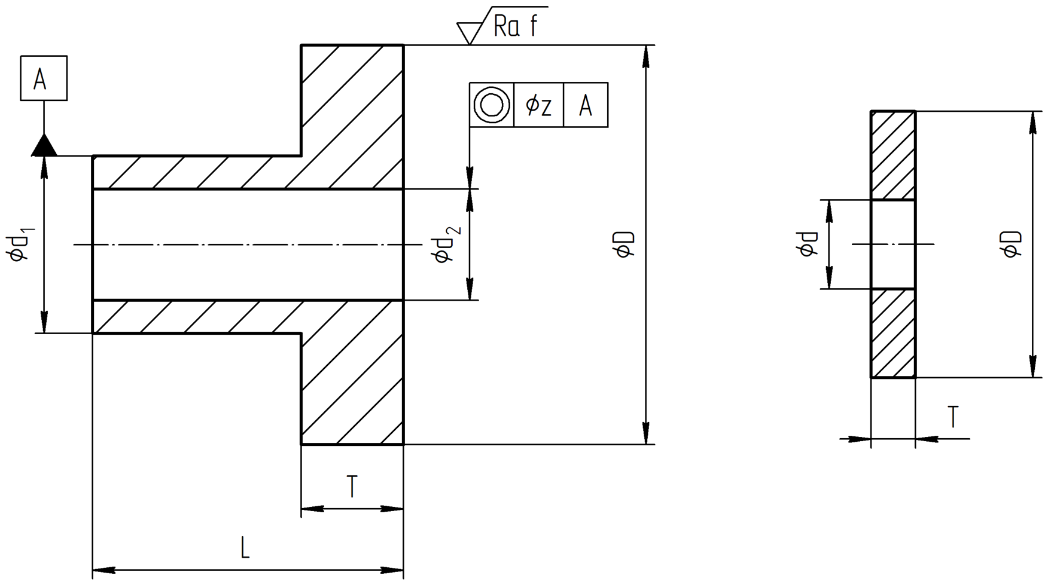
Рисунок А.4

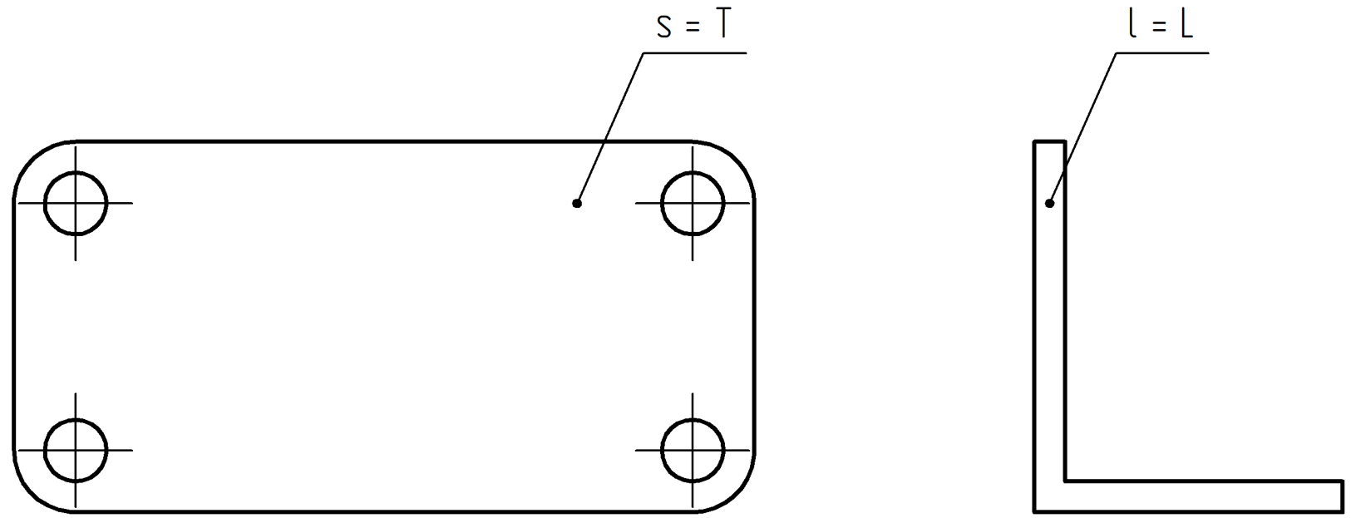
Рисунок А.5
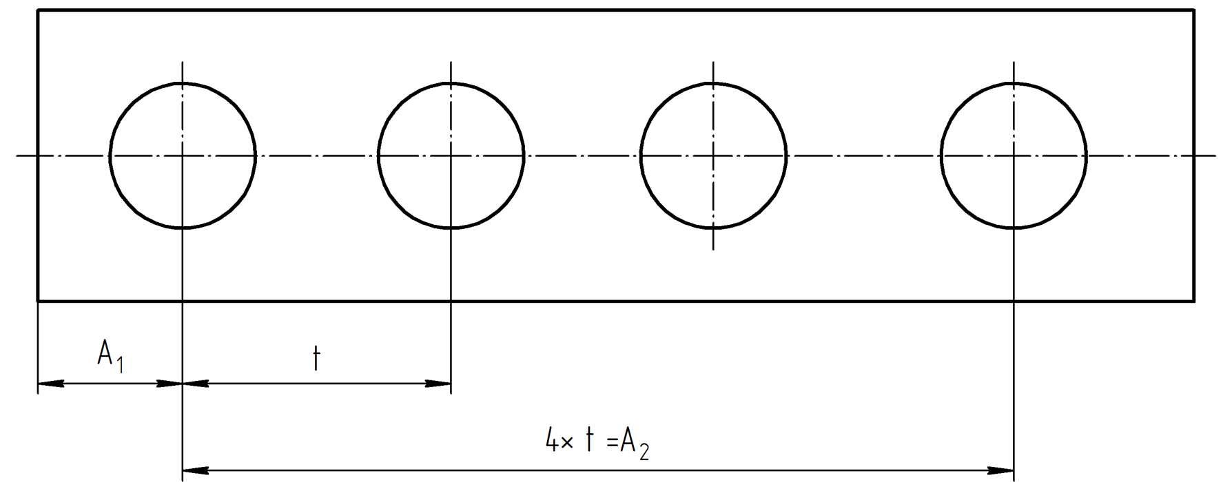
Рисунок А.6

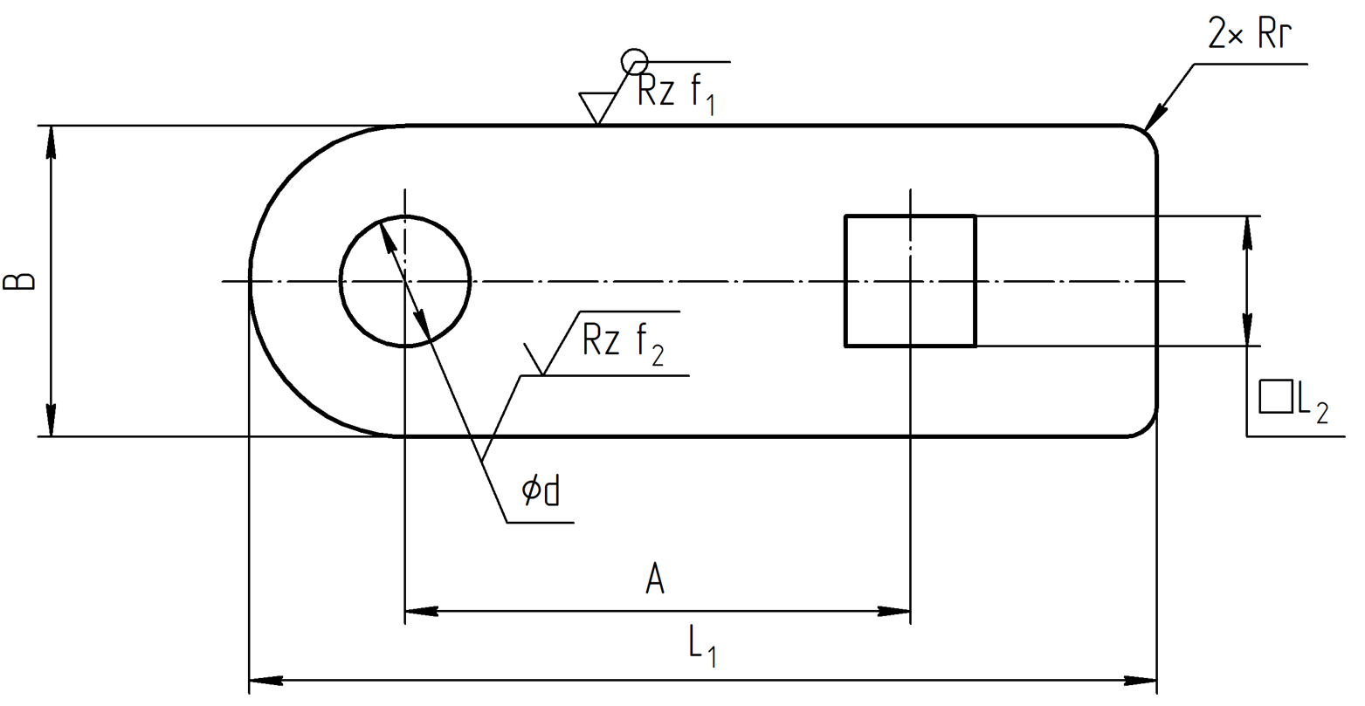
Рисунок А.7

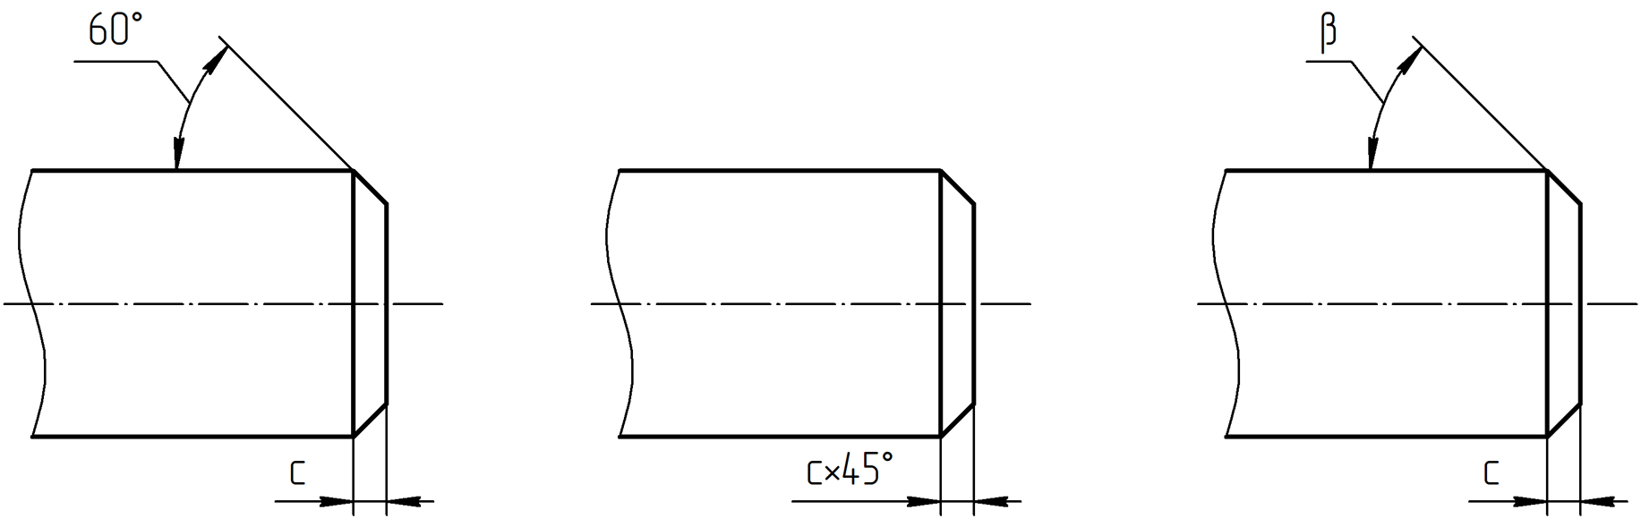
Рисунок А.8

Библиография
[1] ISO/IEC 10646:2020 Информационные технологии. Универсальный набор кодированных знаков (UCS) [Information technology – Universal coded character set (UCS)]

УДК 62(084.11):006.354 ОКС 01.110
Ключевые слова: конструкторская документация, величина, размер, обозначение буквенное

Руководитель организации-разработчика  АО НИЦ «Прикладная логистика»,  Генеральный директор |  | И.Ю. Галин
Руководитель разработки,  руководитель отдела НО |  | Е.В. Селезнёва
Исполнитель,  специалист отдела НО |  | П.А. Перминов

